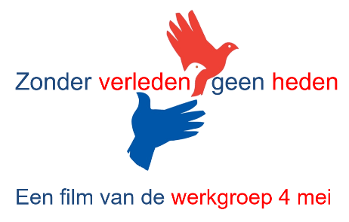
Op initiatief van de werkgroep 4 mei te Beetsterzwaag is een film gemaakt door Evert Kronemeijer en Anita Bolier. Kinderen van de scholen zijn op bezoek geweest bij Joost van Bodegom (hij heeft als kind in een Jappenkamp gezeten), bij Sipke Witteveen (medewerker educatie bij het voormalige kamp Westerbork) en bij Wilma Couperus (voorzitter van de Stichting Werkkampen Hemrik). Zij zijn ook met elkaar in gesprek gegaan over hun ervaringen, over de tweede wereldoorlog in Europa en Azië en over de oorlog in de Oekraïne. Deze film is te zien in 4 delen:
Deel 1: Joost van Bodegom
Deel 2: Westerbork
Deel 3: Sparjebird
Deel 4: Eindgesprek
